
ESCOLA SENAI “ROBERTO MANGE”
DESENVOLVIMENTO DE SISTEMAS

SISTEMA DE CONDOMÍNIO

Lyvia Borges Elias

Professora: Lindomar Batistão

Campinas
2026

11 de Junho de 2026
Lyvia Borges Elias

SISTEMA DE CONDOMÍNIO

Documentação referente a somativa da matéria de programação backend, desenvolvido no abril, maio e junho dezembro, com o intuito de colocar em prática os ensinamentos absorvidos durante o 2º semestre de curso, na instituição de ensino Senai Roberto Mange, como parte dos requisitos necessários à obtenção do título de Técnico em Desenvolvimento de Sistemas.

Professor: Lindomar Batistão

Campinas
11 de Junho de 2026

RESUMO 4
1 INTRODUÇÃO 5
2 DESENVOLVIMENTO 6
2.1 REQUISITOS 6
2.2 PRINTS DO BACKEND 7
2.3 PRINTS DO FRONTEND 8
3 RESULTADOS 12
4 CONCLUSÃO 13

RESUMO
A presente documentação tem como objetivo apresentar a somativa desenvolvida intitulada “Condo Pay”, um sistema de cobrança de um condomínio, voltado a administração de valores e de cadastros de localidades. A atividade permitiu compreender e aplicar, de forma autônoma, os conhecimentos adquiridos ao longo do semestre, principalmente no uso das linguagens Python, Django, React e CSS, fundamentais para o desenvolvimento de interfaces Web e Backend.

Palavras-chave: Python. Django. React. CSS.

INTRODUÇÃO
Atualmente, muitos condomínios ainda realizam o controle de cobranças, inadimplência e acordos financeiros de forma manual, utilizando planilhas ou anotações, o que pode gerar atrasos, erros de cálculo e dificuldades na organização financeira. Além disso, a falta de um sistema centralizado dificulta a visualização das unidades inadimplentes e o acompanhamento dos pagamentos realizados pelos moradores.
Pensando nisso, foi desenvolvido o sistema CondoPay, uma plataforma web voltada para o gerenciamento de condomínios, unidades e cobranças condominiais. O sistema possui funcionalidades para cadastro de condomínios, controle de unidades, emissão de cobranças, gerenciamento de inadimplência e criação de acordos financeiros.
O principal objetivo do projeto é facilitar o controle financeiro condominial através de uma aplicação moderna, organizada e intuitiva, permitindo que administradores tenham acesso rápido às informações e possam tomar decisões de forma mais eficiente.
O sistema foi desenvolvido utilizando Django e Python no backend, React com JavaScript e CSS no frontend e MySQL como banco de dados.

DESENVOLVIMENTO
O desenvolvimento do projeto foi dividido em duas partes principais: backend e frontend.
O backend foi desenvolvido utilizando Django e Django REST Framework, responsáveis pela criação da API REST e das regras de negócio do sistema. Foram criadas tabelas para usuários, condomínios, unidades, cobranças, acordos e parcelas de acordos. Também foram implementadas funcionalidades de autenticação JWT, controle de permissões entre administrador e usuário comum, cálculo de inadimplência e geração automática de parcelas de acordos.
No frontend foi utilizado React para construção das interfaces do sistema. Foram desenvolvidas telas de login, dashboard, condomínios, unidades, cobranças, inadimplência e acordos. Todas as telas realizam integração direta com a API do backend através do Axios, fazendo com que o CRUD funcione perfeitamente conforme solicitado nos requisitos.

2.1 REQUISITOS

Código | Requisitos Funcionais
RF01 | O sistema deve cadastrar condomínios
RF02 | O sistema deve cadastrar unidades
RF03 | O sistema deve gerar cobranças
RF04 | O sistema deve calcular multa e juros
RF05 | O sistema deve controlar inadimplência
RF06 | O sistema deve gerar acordos com parcelas automáticas

Código | Requisitos Não Funcionais
RNF01 | O sistema deve utilizar Django
RNF02 | O sistema deve usar MySQL
RNF03 | O sistema deve usar autenticação JWT
RNF04 | O sistema deve possuir interface web responsiva

2.2 PRINTS DO BACKEND
- Print Do Token Jwt
COLOCAR NORMA ABNT NAS IMAGENS
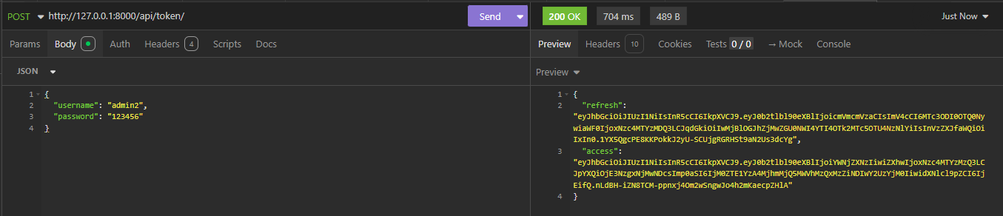

- Print Get Condomínios
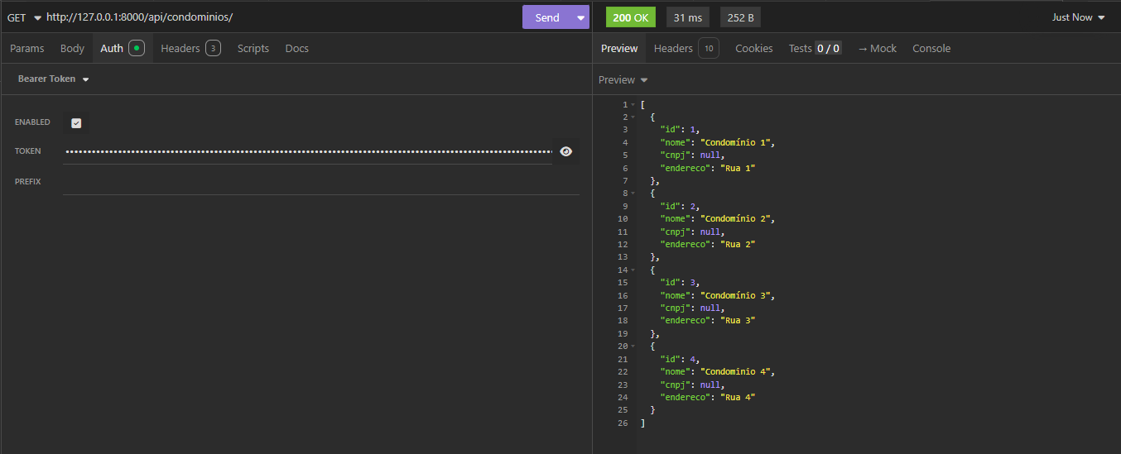

- Print Post Condomínios
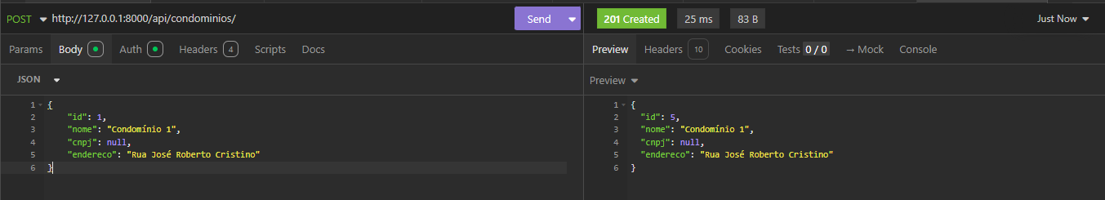

- Print Dashboard
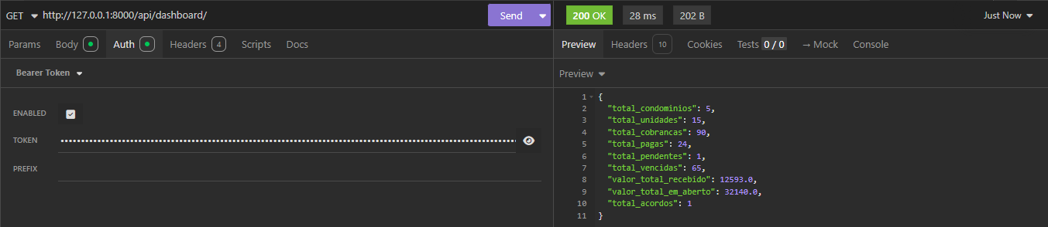

- Print Inadimplência
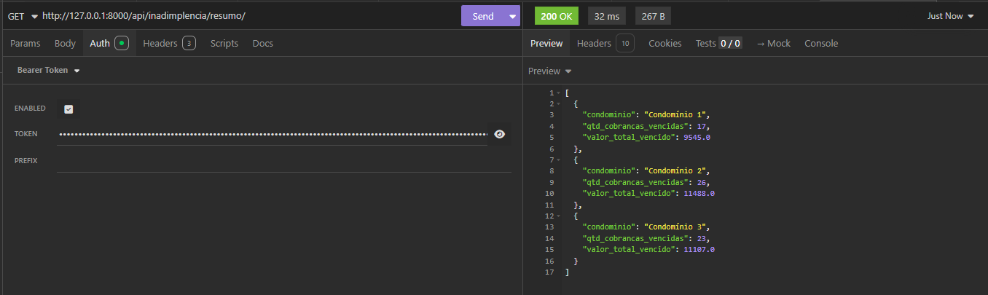

2.3 PRINTS DO FRONTEND
- Login
COLOCAR NORMA ABNT NAS IMAGENS
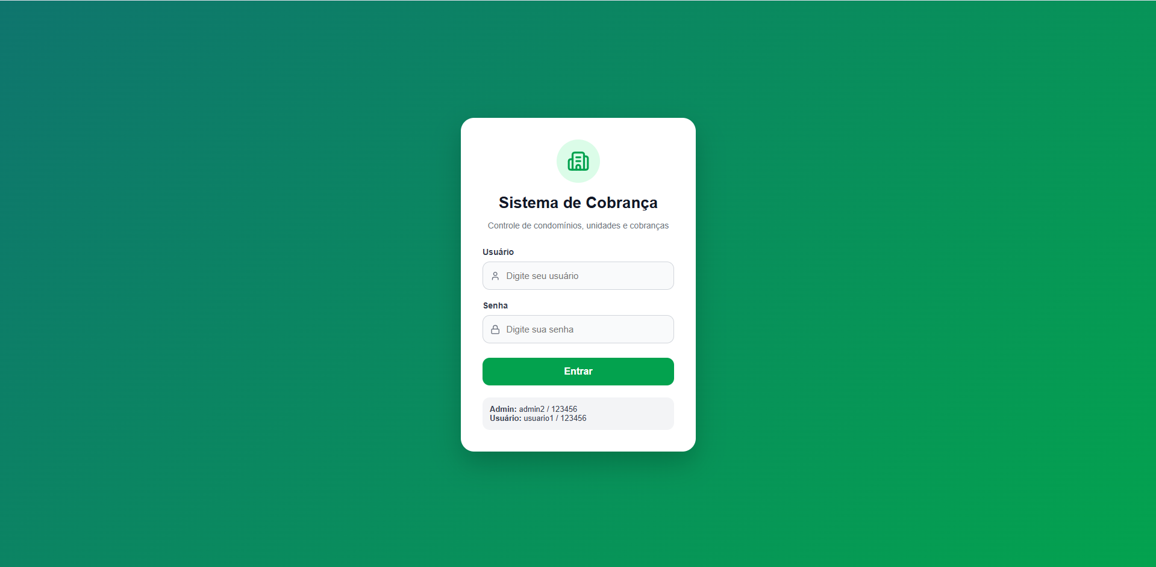

- Dashboard
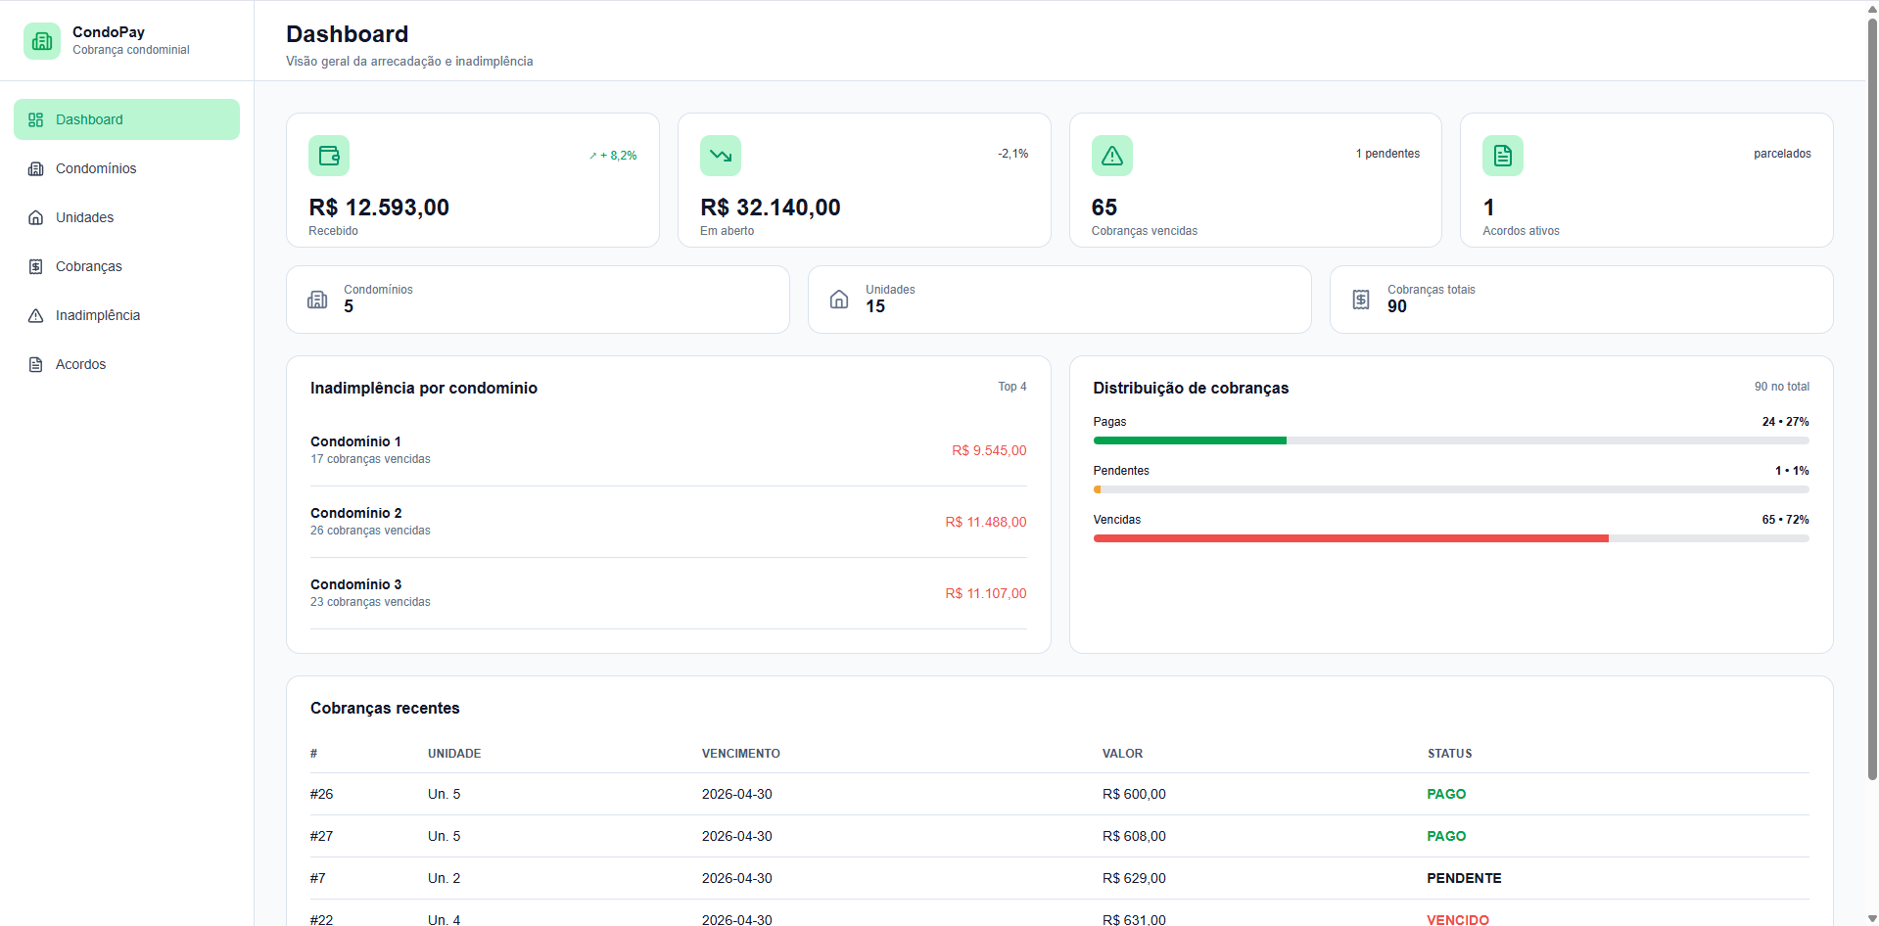

- Condomínios
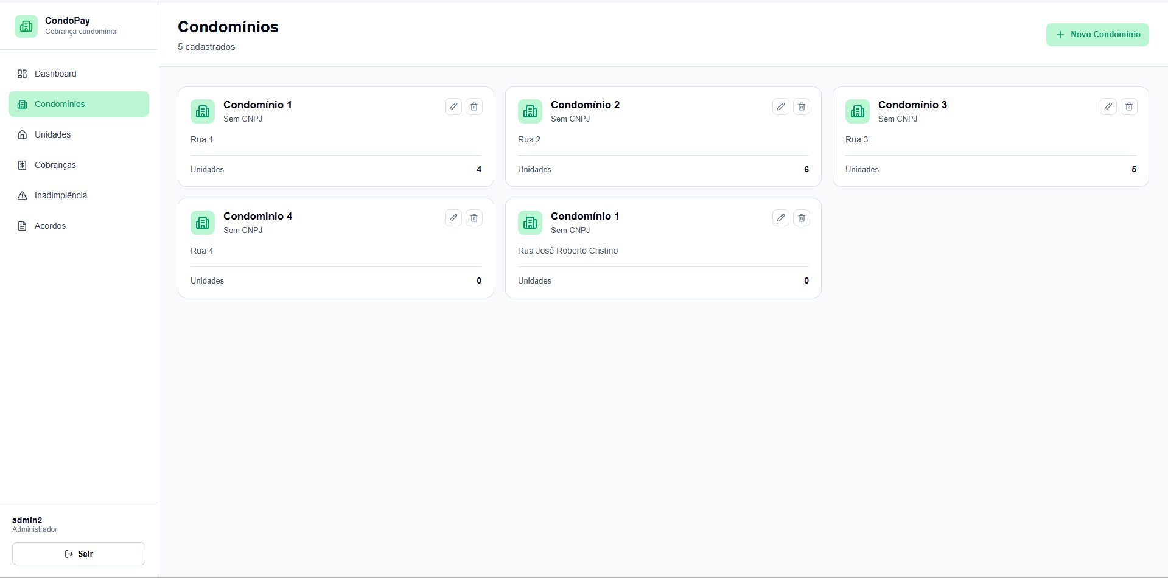

- Unidades
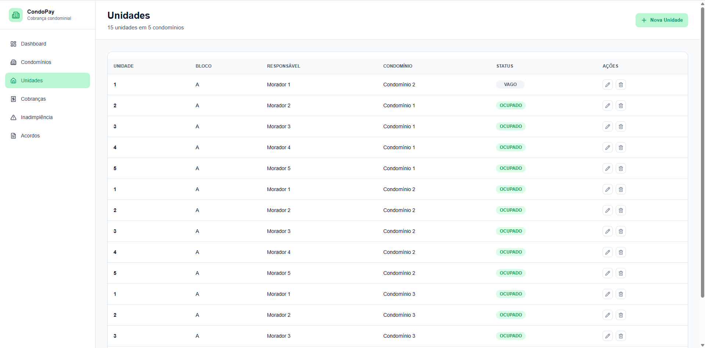

- Cobranças
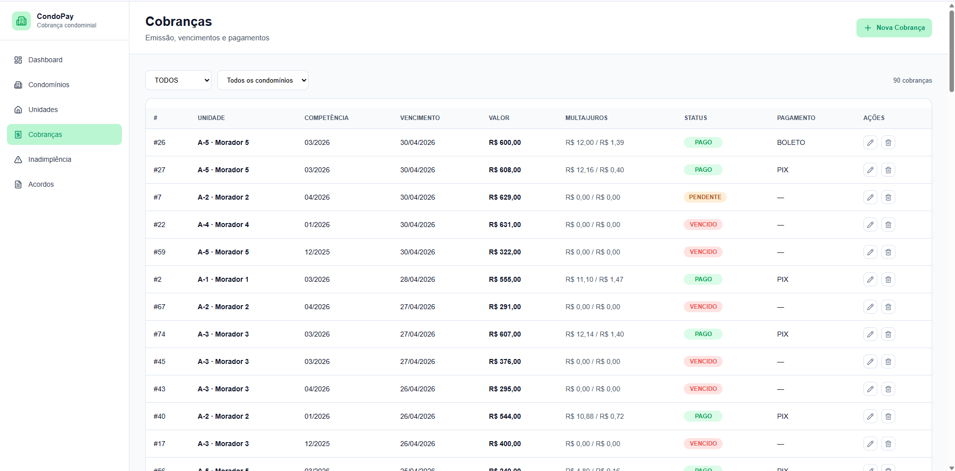

- Inadimplência
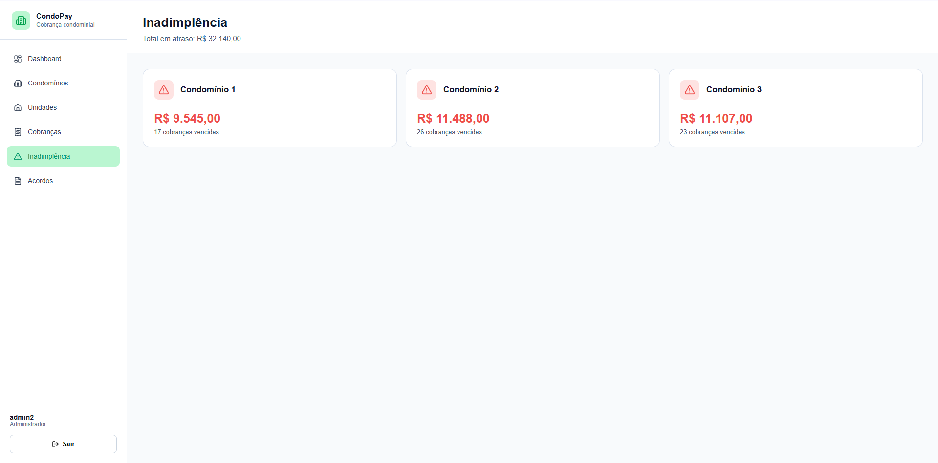

- Acordos
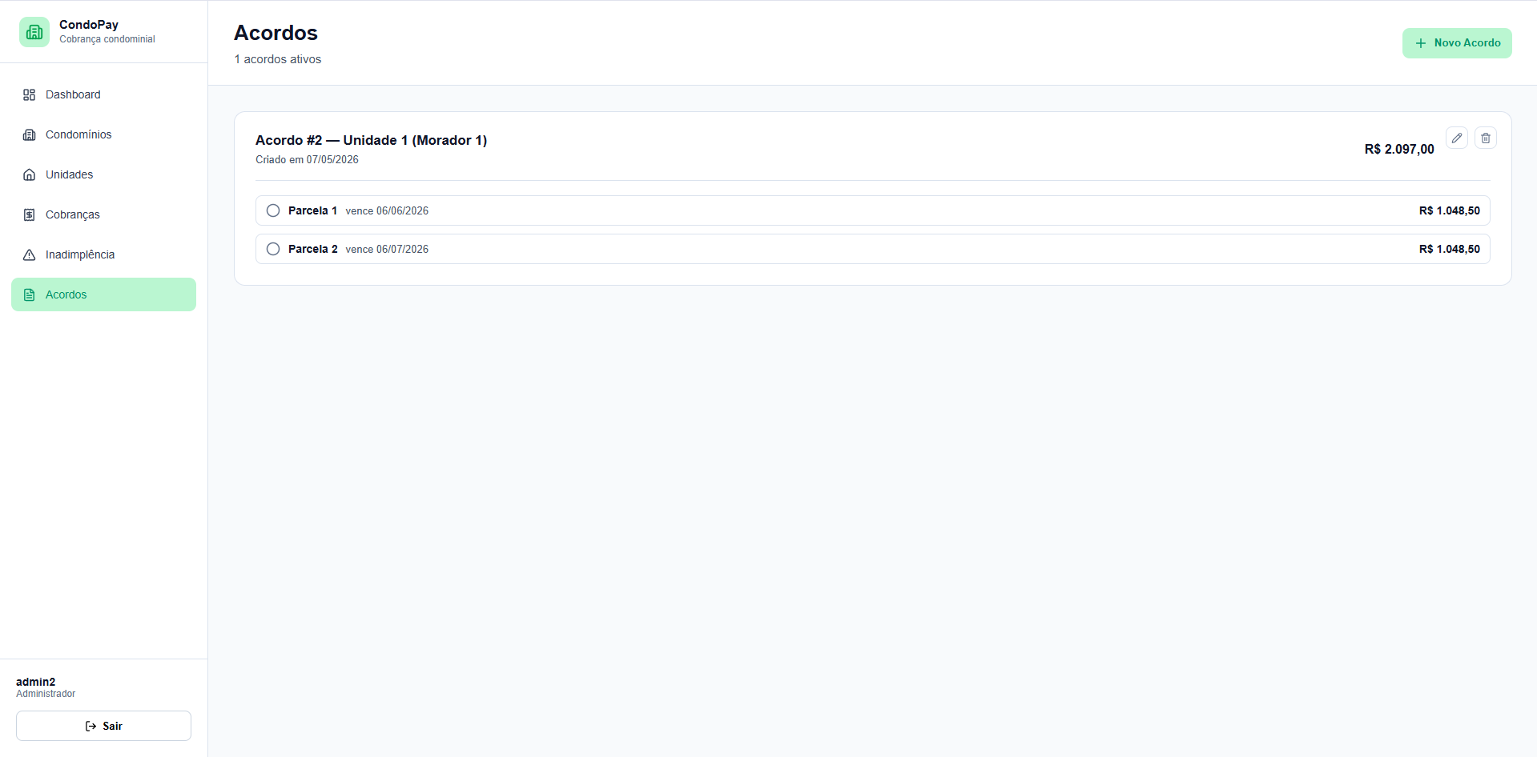

RESULTADOS
Ao final do desenvolvimento, foi possível criar um sistema completo de gerenciamento de cobranças condominiais, permitindo o controle das principais informações financeiras do condomínio.
O sistema possui autenticação de usuários, separação entre administrador e usuário comum, dashboard com indicadores financeiros e telas completas para gerenciamento das entidades do sistema.
Os usuários possuem diferentes permissões de acesso, o nosso usuário padrão somente visualiza as informações e filtra conforme ele precisa, o usuário administrador tem acesso total para visualização, filtros e os CRUDs que ele consegue adicionar, editar e excluir informações disponíveis no sistema.
Também foram realizados testes nos endpoints da API utilizando Insomnia, validando operações de cadastro, edição, exclusão e autenticação JWT.
As telas desenvolvidas apresentaram integração correta com o backend, permitindo o funcionamento completo do sistema de forma dinâmica e organizada.

CONCLUSÃO
O desenvolvimento do sistema CondoPay permitiu aplicar conhecimentos relacionados ao desenvolvimento full stack, banco de dados, APIs REST e autenticação de usuários.
Durante o projeto, foram enfrentadas dificuldades relacionadas à configuração do ambiente, integração entre frontend e backend, permissões de usuários e conexão com o banco MySQL.
O projeto atingiu os objetivos propostos, entregando um sistema funcional para controle de cobranças condominiais, inadimplência e acordos financeiros.
Como melhorias futuras, o sistema poderá receber novas funcionalidades, como envio automático de notificações, geração de boletos, relatórios em PDF, integração com gateways de pagamento e hospedagem em ambiente online.

‌

